Ideologia de los partidos Politicos en Colombia

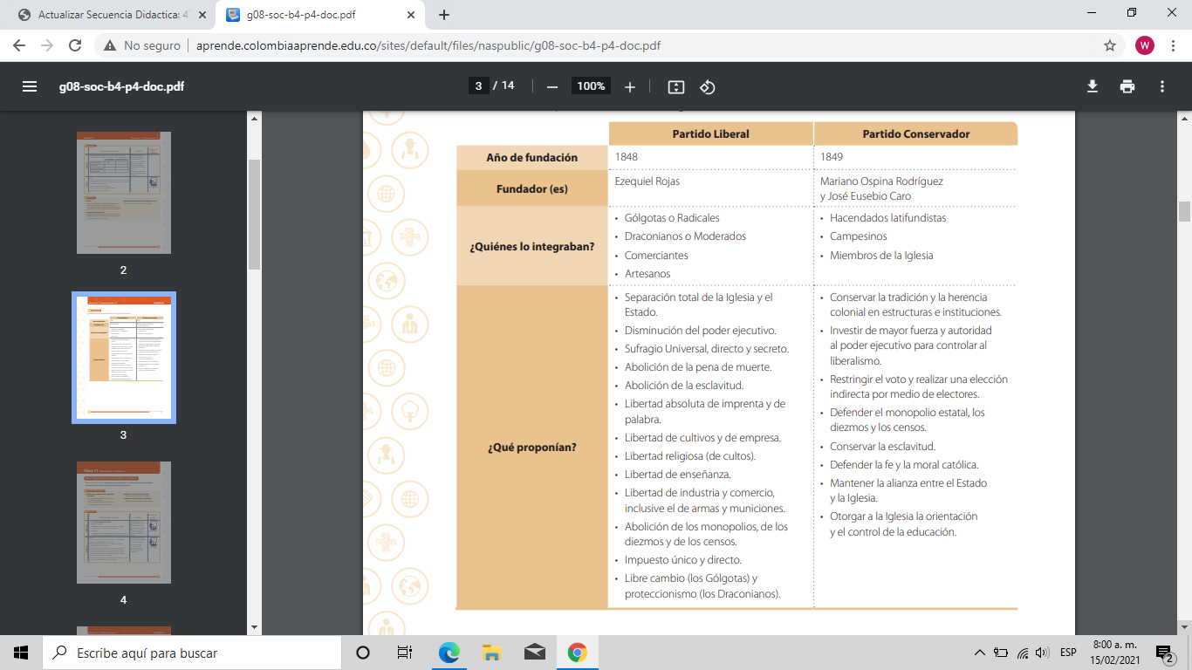

En la mitad del siglo XIX comenzaron a estructurarse los partidos políticos tradicionales de Colombia. Primero fue el Liberal en 1848 y cuyo programa fue esbozado por José Ezequiel Rojas. El año siguiente, 1849, Mariano Ospina Rodríguez y José Eusebio Caro, redactaron el programa correspondiente al Conservador.

A grandes rasgos, la sociedad en esta Colombia se dividía en dos grupos que diferían dos cosas, unos abogaban por la tradición política con la que se venía, y en este grupo estaban: Los esclavistas, burócratas, terratenientes, militares de alto rango y clero, para quienes la situación era ideal y debía ser mantenida a toda costa. Parafraseando a Álvaro Tirado Mejía: "tenían mucho que conservar". Los otros, apoyaban la idea de transformar al Estado Colombiano y eran los comerciantes, los indígenas, los esclavos y los artesanos.

Hay una tradición histórica que ha postulado que los orígenes de los partidos Liberal y Conservador se remontan a la herencia de las querellas que existieron entre los bolivarianos y los santanderistas, pero leer un acápite del programa conservador de Mariano Ospina Rodríguez nos desdibuja esta hipótesis porque, en el programa conservador de 1849, Ospina Rodríguez escribió: "Ser o no ser enemigo de Santander, de Azuero o de López, no es ser conservador: porque Santander, Azuero y López, defendieron también, en diferentes épocas, principios conservadores. Haber sido amigo de estos o aquellos caudillos en las guerras por la Independencia, por la libertad o por la Constitución, no constituye a nadie Conservador; porque alguno de estos caudillos han defendido también alguna vez principios conservadores".

Sin embargo, los Conservadores, liderados por Mariano Ospina Rodríguez, preferían continuar con el Estado colonial que se había alargado porque las transformaciones podían interferir con sus intereses económicos: la abolición de la esclavitud, por ejemplo, afectaba los intereses económicos de los esclavistas, porque perderían el dinero que los esclavos les habían costado y se verían obligados a contratar jornaleros. Además, convertir, en términos jurídicos iguales a todos los hombres, les derrumbaba su poder social.

La situación de los liberales era muy diferente. Para ellos, el cambio era totalmente significativo e implicaba transformar el Estado, pasando de unas relaciones coloniales a un Estado con leyes generales para todos. En Las ideas liberales en Colombia, de Gerardo Molina, se enumeran las reformas que los liberales proponían en la segunda mitad del siglo XIX:

Abolición de la esclavitud

Libertad absoluta de imprenta y de palabra

Libertad religiosa

Libertad de Enseñanza

Libertad de industria y comercio, inclusive el de armas y municiones

Desafuero eclesiástico

Sufragio Universal, directo y secreto

Supresión de la pena de muerte y dulcificación de los castigos

Abolición de la prisión por deuda

Juicio por jurados

Disminución de las funciones del Ejecutivo

Fortalecimiento de las Provincias

Abolición de los monopolios, de los diezmos y de los censos

Libre cambio

Impuesto único y directo

Abolición del ejército

Expulsión de los Jesuitas

Inicios

Las sociedades democráticas y la institucionalización de los partidos políticos en Colombia

Desde 1846 apareció en Bogotá una asociación de la clase de los artesanos, en cuyas instalaciones se dedicaban a dictar clases nocturnas para enseñar a leer, a escribir, para aprender aritmética y dibujo lineal. En 1849, esta sociedad de artesanos comenzó a ser muy popular y comenzaron a frecuentarla personas que deseaban hacer notorias sus opiniones liberales. Poco a poco se acabó con el principio educativo de esta sociedad y comenzó a ser un punto de encuentro para hablar de política y dejaron de asistir las personas que usaban ruana y que eran quienes en un principio recibieron las clases de alfabetismo.

"El desengaño, o confidencias de Ambrosio López, Primer Director de la Sociedad de Artesanos de Bogotá, denominada hoy Sociedad Democrática".

En 1849 se fundó la Sociedad Popular. Se trataba de una sociedad fundada por los jesuitas y se reunían con pretextos religiosos. Desde su inicio fue posible sentir la poca simpatía que sentían por el gobierno y por los liberales, y se convirtió en una asociación conservadora, que luego se llamó Sociedad Católica.

Estas asociaciones se convirtieron en los centros de reunión para personas con pensamientos políticos a fines y cada uno, en cada sede, formó su partido político con sus respectivos simpatizantes.

Tanto liberales como conservadores contaban con adeptos de diferentes clases sociales, pues no todos los conservadores eran esclavistas, burócratas y terratenientes, así como entre los liberales también se contaban personas que veían en el manejo político del pueblo una gran posibilidad de obtener beneficios económicos.

A pesar de existir dos partidos políticos, el pueblo pertenecía a uno u otro más por simpatía o antipatía que por un acto genuino de adhesión ideológica a uno u otro discurso. En Colombia, la pertenencia a un partido siempre fue una cuestión más de tradición familiar que de reflexión individual, lo que hizo que, en nombre de la defensa de dicho partido, el fanatismo imperase por encima del razonamiento sosegado, convirtiendo a las causas políticas en génesis y motivo fundamentales de la violencia en Colombia durante la primera mitad del siglo XX.

Otras opciones partidistas del siglo XX

A lo largo del siglo XX, muchos colectivos nos simpatizaron con las prouestas y políticas del Partido Liberal o del Partido Conservador. Por ende, comenzaron a surgir, poco a poco, nuevas corrientes partidistas como:

- Unión Repúblicana:

www.banrepcultural.org/blaavirtual/revistas/credencial/agosto2004/canape.htm

-Unión Nacional de Izquiera Revolucionaria, fundado en los años 30 por Jorge Eliecer Gaitán:

www.banrepcultural.org/blaavirtual/politica/pensa/pensa22.htm

-Alianza Popular Nacional: Anapo. Fundado por Rojas Pinilla durante el Frente Nacional:

www.banrepcultural.org/blaavirtual/biografias/rojagust2.htm

-Partido Comunista de Colombia

-Movimiento Unitario Metapolítico de Regina Once.

-Movimiento de Salvación Nacional, fundado por Álvaro Gómez Hurtado

-Nueva Fuerza Democrática, fundado por Andrés Pastrana

-Alianza Democrática M-19:

www.banrepcultural.org/blaa/colecciones-y-archivos/orlando-fals-borda

-Unión Patriótica UP: <http://www.banrepcultural.org/blaavirtual/centro-de-memoria-paz-y-reconciliacion-cmpr/union-patriotica-expedientes-contra-el-olvido>

Partidos políticos en la actualidad

Según el título VI de la Constitución Política de Colombia, es necesario que un partido o un movimiento político se presente con por lo menos 50.000 firmas para que el Consejo Nacional Electoral otrogue la personería jurídica. Hoy en día existen en Colombia lo siguientes partidos y movimientos políticos:

-Partido Conservador

-Partido Liberal

-Partido de la U

-Partido Cambio Radical

-Partido Polo Democrático Alternativo

-Partido Verde

-Movimiento Independiente de Renovación Absoluta -MIRA-.

-Movimiento Progresistas

Los partidos de las minorías étnicas no tienen que alcanzar el umbral de 50.000 firmas para constituirse como tal. Hoy en día existen:

-Alianza Social Independiente -ASI-

-Autoridades Indígenas de Colombia

-Movimiento Afrivides

-Movimiento de Inclusión y Oportunidades